**今日动态**

11.2 星期四 晴

班级人数：31人 今日实到：26人。

**区域游戏篇**  

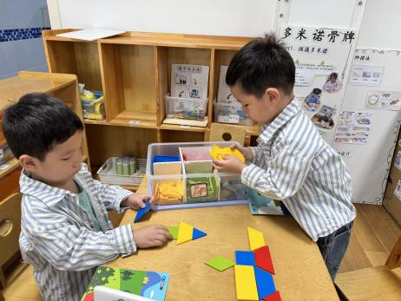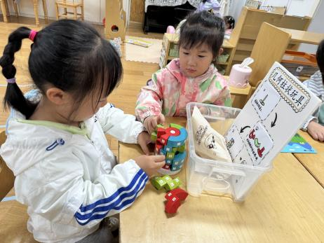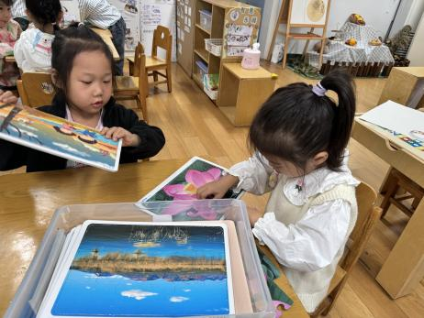

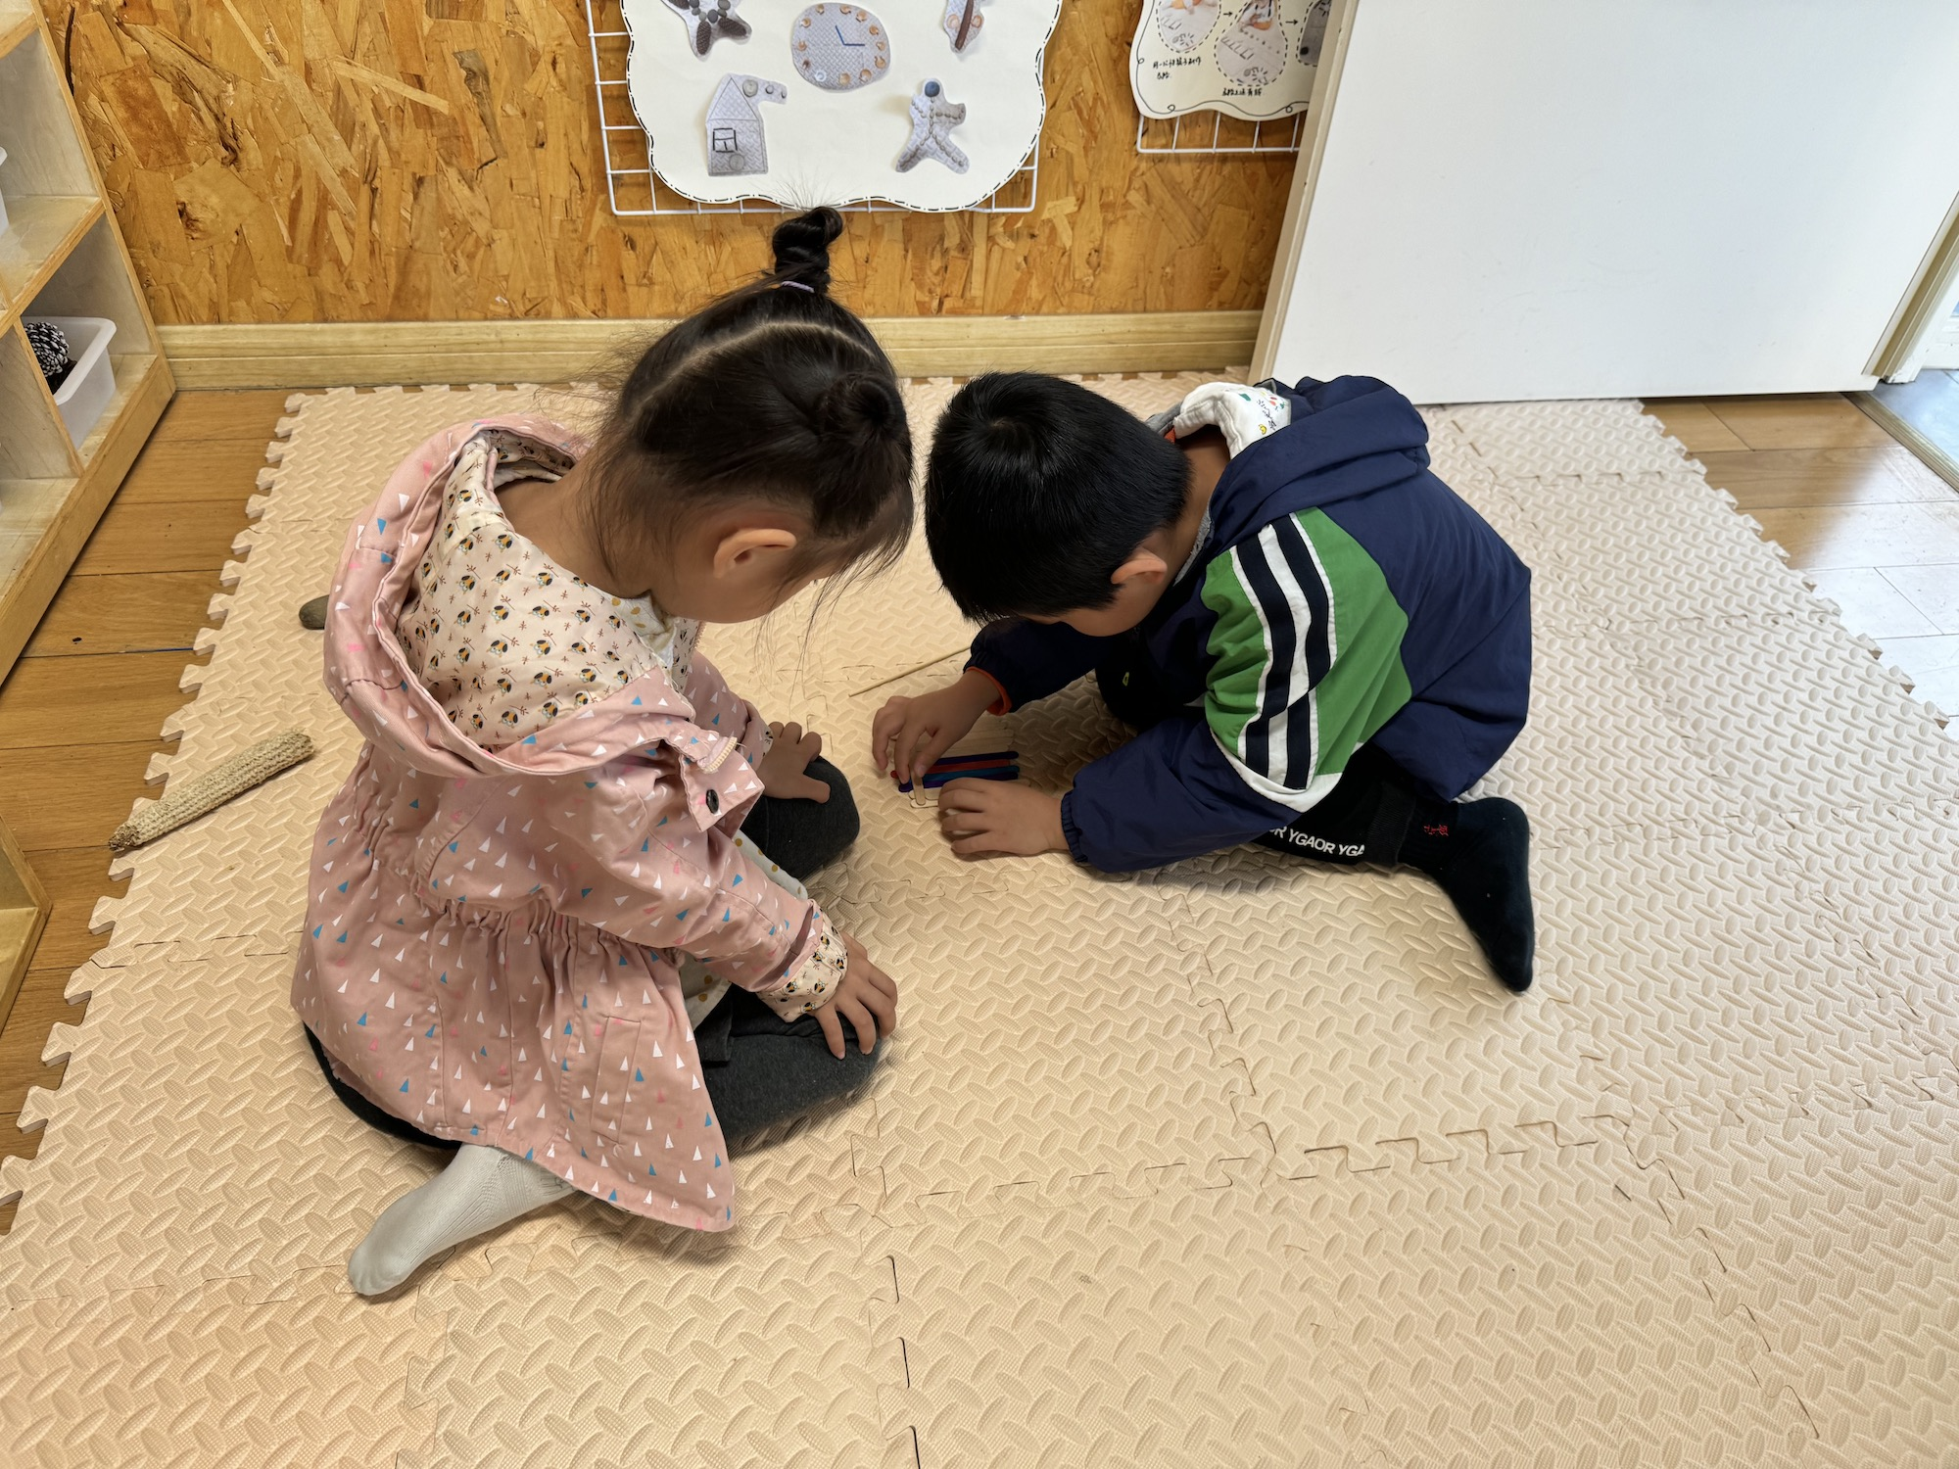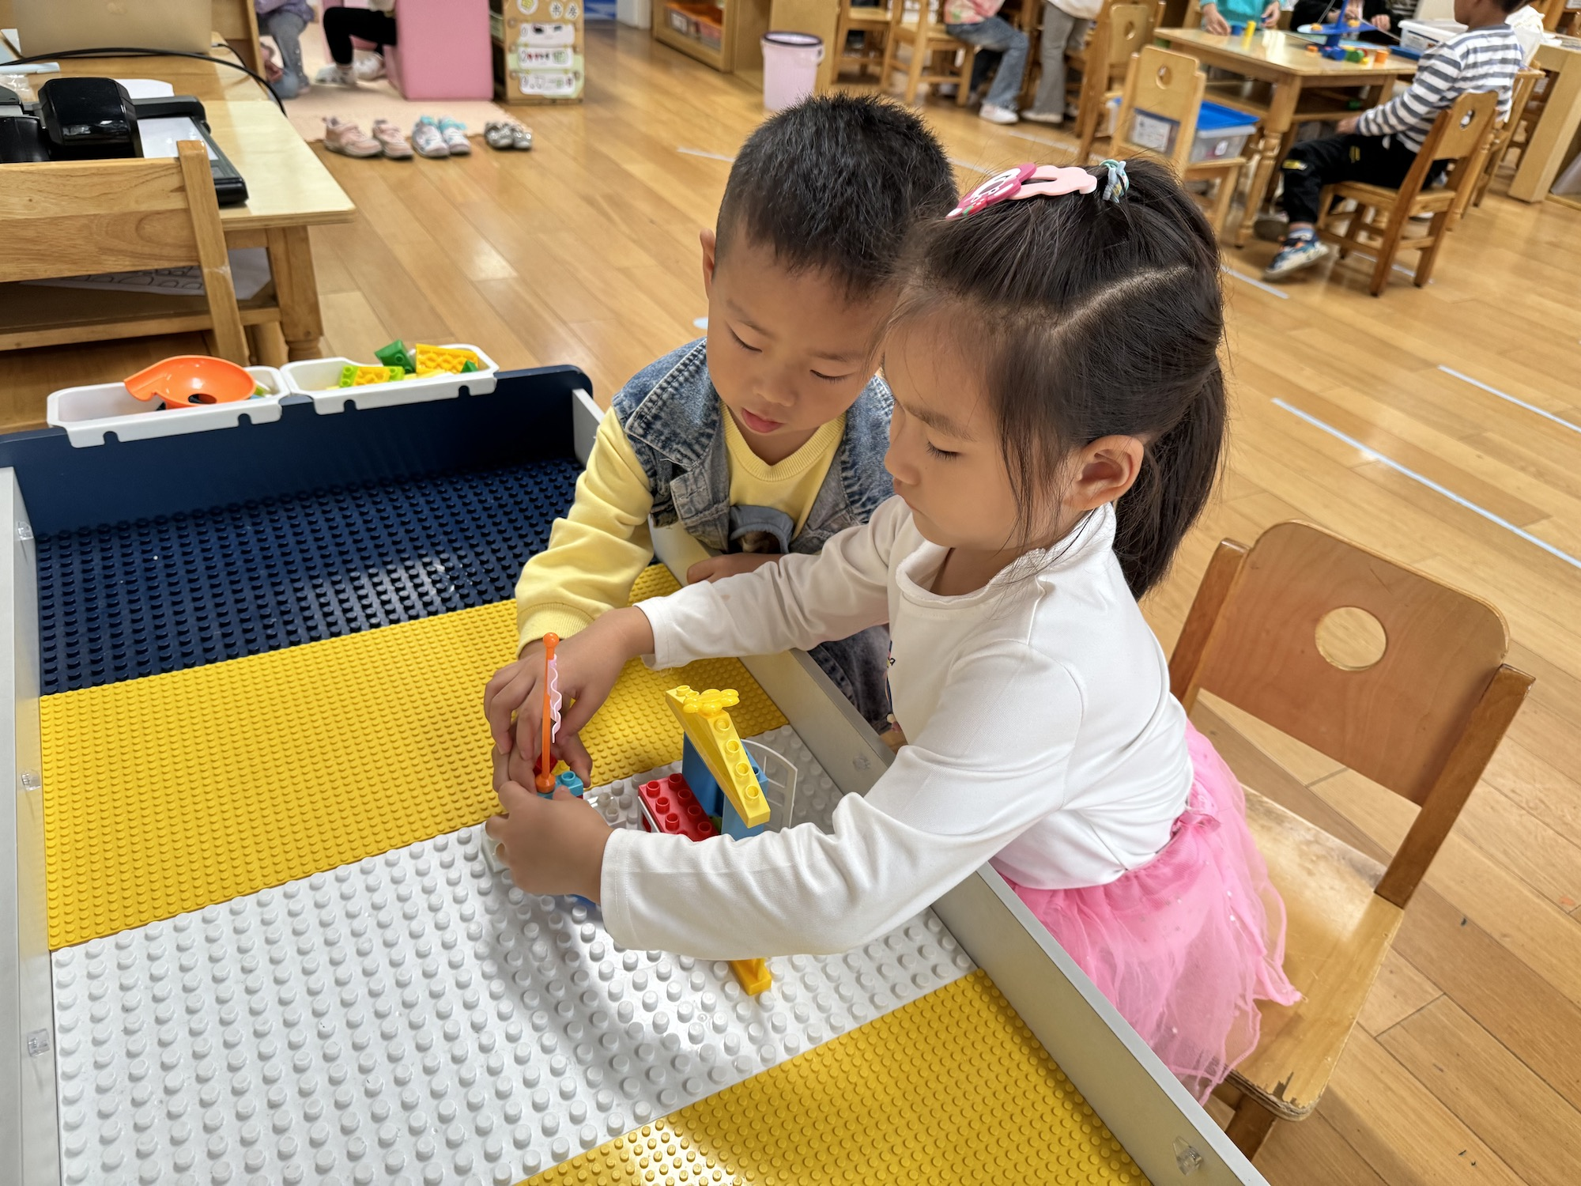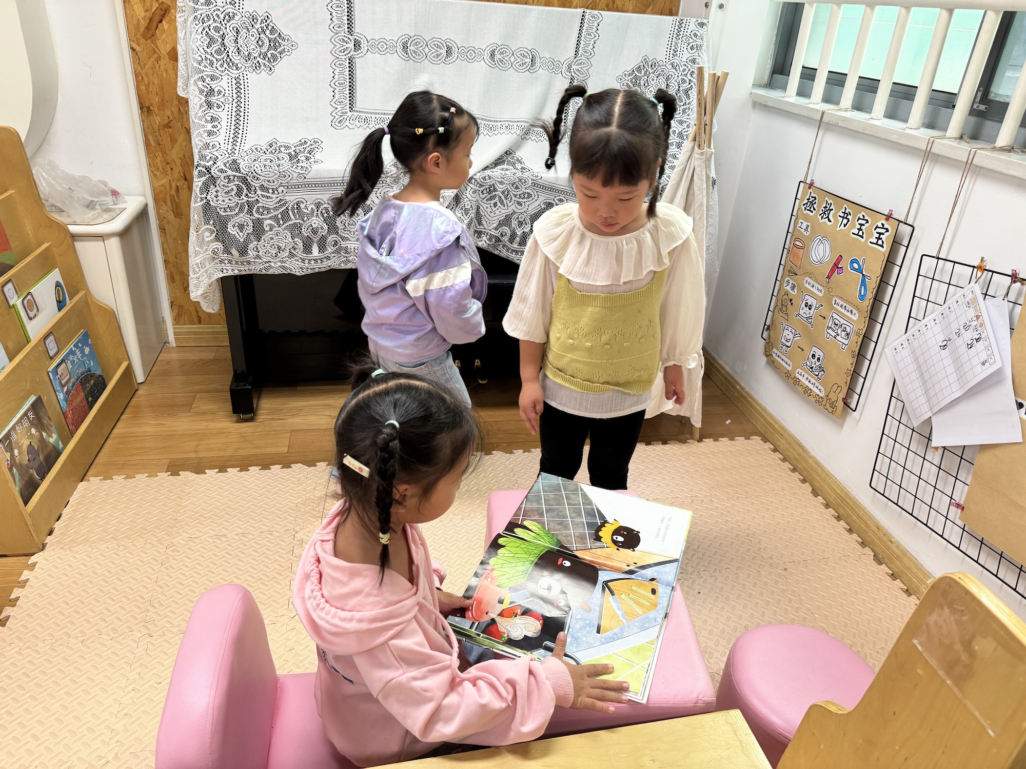

在今天的区域游戏中，孩子们都能够认真参与，不争也不抢，跟其他小朋友一起友好相处。

**集体活动篇**  

**1.歌唱：郊游**

歌曲《郊游》是一首曲调流畅、轻快从容的台湾童谣，描写的是儿童结伴去郊游的情景。歌曲2/4拍，节奏稳定，歌词通俗易懂，意境优美，全曲分三个乐句，第一、三乐句相同，节奏比较紧凑，生动地描述了小朋友郊游的欣喜之情，第二句节奏比较舒展，表现了美丽的大自然景色。本节教学活动，主要是通过图片引导幼儿欣赏、感受歌曲的节奏、旋律，体验歌曲欢乐的情感，能尝试用肢体动作表达自己感受。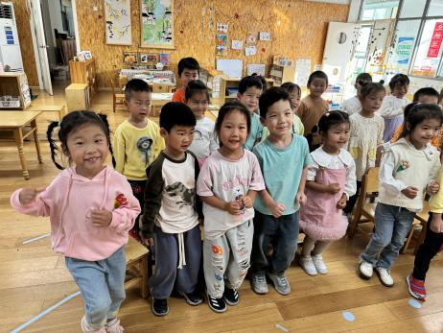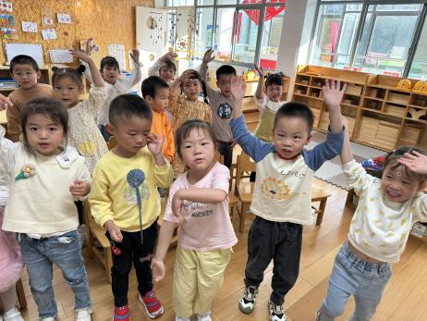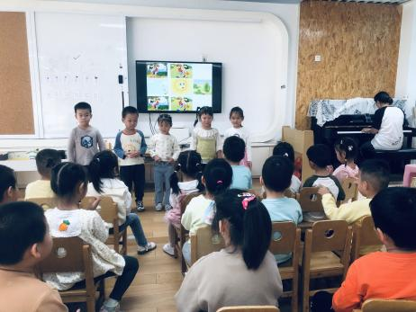

本次活动中，能够能够根据图谱说一说歌词，并且愿意用好听的声音演唱给其他幼儿听的幼儿是：**刘星彤、黄英豪、于亦潇、刘若熙、陈思予、姜怀兴、姜怀逸、丁趙妍、高语晴、于依可、梅语辰、邢冰露、朱宸钰、李进强、田师齐、冯俊杰。**

**2.科学：秋天的礼物盒**

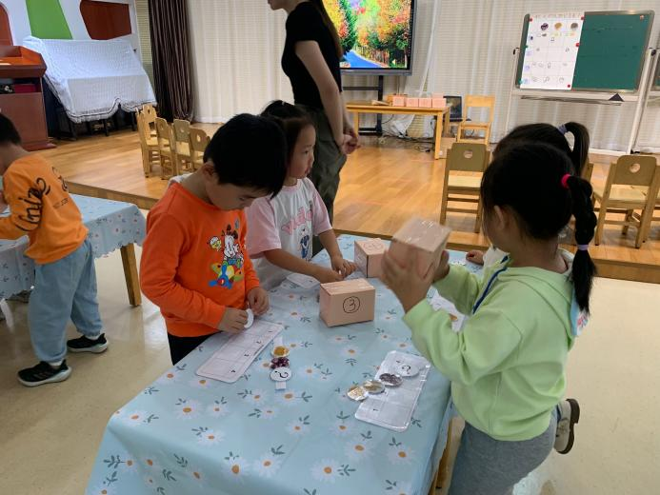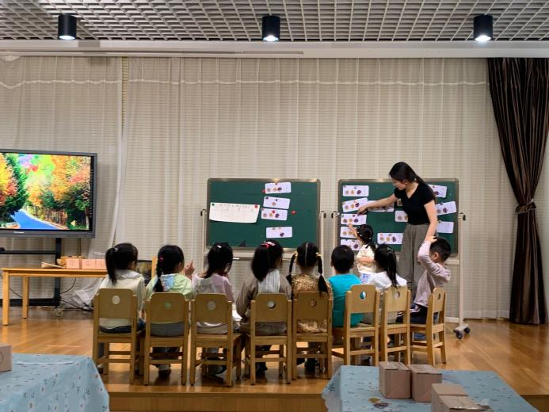

秋天是丰收的季节，秋天是多彩的季节。在这个美丽的季节了，秋姑娘给我们带来了很多很多有趣的礼物，让我们一起来看看吧！

**一日生活篇**  

|  |  |  |  |  |  |
| --- | --- | --- | --- | --- | --- |
| **姓名** | **使用筷子 （熟练★、一般●）** | **进餐、午睡**  **（吃完睡着★、反之●）** | **姓名** | **情绪 （好★、一般●）** | **进餐、午睡**  **（吃完睡着★、反之●）** |
| **杨子宸** | **★** | **★** | **史芯宁** | **请假** | **请假** |
| **黄英豪** | **★** | **★** | **高语晴** | **★** | **★** |
| **蔡承轩** | **请假** | **请假** | **吕卓彤** | **请假** | **请假** |
| **梅语辰** | **★** | **★** | **刘若熙** | **★** | **★** |
| **于一鸣** | **●** | **★** | **丁趙妍** | **●** | **★** |
| **姜怀逸** | **★** | **★** | **李诗雨** | **★** | **★** |
| **姜怀兴** | **★** | **★** | **杨静宸** | **★** | **★** |
| **肖铭轩** | **请假** | **请假** | **朱宸钰** | **★** | **★** |
| **薛远憬** | **请假** | **请假** | **陈思予** | **●** | **★** |
| **马皓轩** | **★** | **★** | **于亦潇** | **●** | **★** |
| **冯俊杰** | **★** | **★** | **邢冰露** | **●** | **★** |
| **毛子源** | **●** | **★** | **刘星彤** | **★** | **★** |
| **李进强** | **★** | **★** | **顾一诺** | **●** | **★** |
| **王俊贤** | **★** | **★** | **刘张熙** | **★** | **★** |
| **王俊哲** | **★** | **★** | **田师齐** | **●** | **★** |
|  |  |  | **于依可** | **★** | **★** |

**今日早点：牛奶、开心果、香葱皇饼干/旺旺仙贝/鲜奶早餐原味饼干**

**水果：蜜柚、大荔冬枣**

**今日午餐食谱：玉米饭、红烧罗氏虾、胡萝卜山药炒木耳、丝瓜鸡蛋肉丝汤**

 **家园配合**  

各位家长好！

安全教育《化妆品我不玩》还有6位幼儿完成，请其他家长们带着孩子回家完成一下哦！

执笔人：张洁